Wstępne wyniki Badania Aktywności Ekonomicznej Ludności w drugim kwartale 2021 r.

W II kwartale 2021 roku współczynnik aktywności zawodowej w województwie dolnośląskim zmniejszył się o 0,2 p.proc. w porównaniu z poprzednim kwartałem, jed-nak nadal był wyższy niż średnio w kraju (o 0,6 p.proc.). Dolnośląskie zajmowało 5. lokatę wśród województw pod względem wysokości tego wskaźnika.
58,2%
Współczynnik aktywności zawodowej (wg BAEL) osób w wieku 15-89 lat

W związku z wprowadzeniem w BAEL od I kwartału 2021 r. zmian wynikających z wdrożenia rozporządzenia ramowego dla statystyki społecznej, tj. Rozporządzenia Parlamentu Europejskiego i Rady (UE) 2019/1700 z dnia 10 października 2019 r. oraz jego aktów implementacyjnych (patrz załączone uwagi metodologiczne), a także w związku z trwającą oceną skutków tych zmian na przerwanie szeregów czasowych, dane BAEL za I i II kw. 2021 r. nie mogą być porównywane z wynikami sprzed 2021 r.

Aktywność ekonomiczna ludności w wieku 15-89 lat
W II kwartale 2021 r. w województwie dolnośląskim mieszkało 2239 tys. osób w wieku 15-89 lat. W populacji tej przeważały kobiety (52,3%), natomiast wśród aktywnych zawodowo dominowali mężczyźni (54,5%).

Tablica 1. Podstawowe wyniki BAEL
WYSZCZEGÓLNIENIE | Dolnośląskie | Polska | Dolnośląskie | Polska
WYSZCZEGÓLNIENIE | I kwartał 2021 r. |  | II kwartał 2021 r.
Współczynnik aktywności zawodowej w % | 58,4 | 57,3 | 58,2 | 57,6
Wskaźnik zatrudnienia w % | 54,7 | 55,0 | 56,0 | 55,6
Stopa bezrobocia w % | 6,3 | 4,0 | 3,8 | 3,5
Aktywni zawodowo w tys. | 1309 | 17120 | 1302 | 17203
pracujący | 1226 | 16433 | 1253 | 16597
bezrobotni | 83 | 687 | 49 | 606
Bierni zawodowo w tys. | 933 | 12778 | 937 | 12651
Liczba aktywnych zawodowo w II kwartale 2021 r. w województwie dolnośląskim wyniosła 1302 tys. osób. W zbiorowości tej zdecydowanie dominowali pracujący − 1253 tys., tj. 96,2% (w kraju odsetek ten wynosił 96,5%).
Ponad 96% aktywnych zawodowo stanowili pracujący
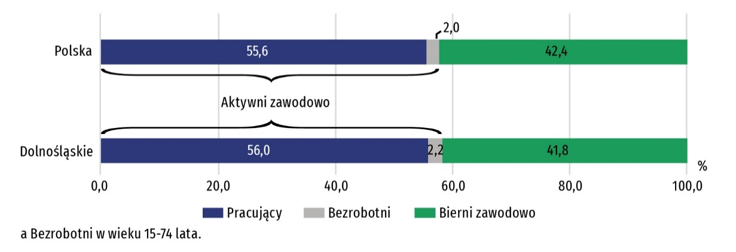
Wykres 1. Struktura ludności w wieku 15-89 latª według aktywności ekonomicznej w II kwartale 2021 r.
Liczba osób aktywnych zawo-dowo stanowiła 58,2% ogółu ludności w wieku 15-89 lat
Współczynnik aktywności zawodowej był wyraźnie wyższy wśród mężczyzn niż kobiet (66,4% wo-bec 50,7%), natomiast nieznacznie wyższy wśród mieszkańców miast niż wsi (58,2% wobec 58,1%).
Najwyższym poziomem aktywności zawodowej w województwie dolnośląskim odznaczały się osoby w wieku 25-34 lata, dla których współczynnik wyniósł 89,3%, a także w wieku 45-54 lata (87,5%).
Pod względem wykształcenia, zdecydowanie najwyższym wskaźnikiem aktywności zawodowej charakteryzowały się osoby z wykształceniem wyższym (82,9%).
Obciążenie pracujących osobami niepracującymi w województwie dolnośląskim było mniejsze niż średnio w kraju
Obciążenie pracujących osobami niepracującymi (w przeliczeniu na 1000 osób) wyniosło 787
i było mniejsze niż w kwartale poprzednim (829), a także niż w kraju (799). W województwie dolnośląskim i w kraju wyższe było w przypadku mieszkańców wsi niż miast oraz kobiet niż mężczyzn.
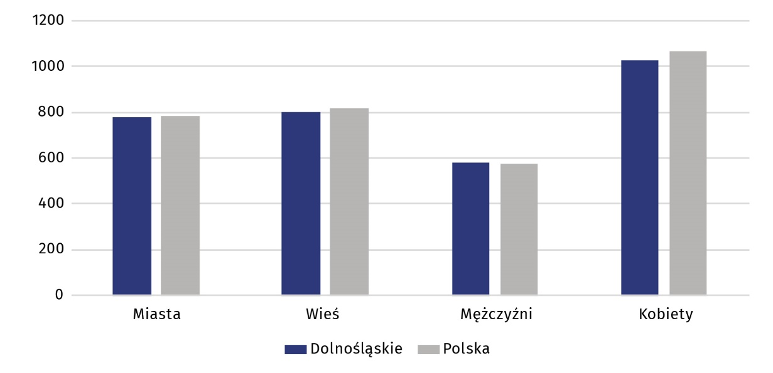
Wykres 2. Obciążenie pracujących osobami niepracującymi według miejsca zamieszkania i płci
w II kwartale 2021 r.
Obciążenie ludności pracującej ludnością niepracującą było bardzo zróznicowane w poszczególnych grupach według wykształcenia. Najmniejsze odnotowano wśród osób z wykształceniem wyższym (na 1000 osób pracujących przypadało 217 osób niepracujących, tj. bezrobotnych i biernych zawodowo), natomiast w przypadku osób z wykształceniem gimnazjalnym, podstawowym, niepełnym podstawowym i bez wykształcenia szkolnego było ono największe (4554 niepracujacych osób na 1000 pracujących).
Pod względem wartości współczynnika aktywności zawodowej województwo dolnośląskie zajmowało wysokie, 5. miejsce wśród województw.
Pod względem wysokości współczynnika aktywności zawodowej województwo dolnośląskie zajmowało 5. miejsce w kraju
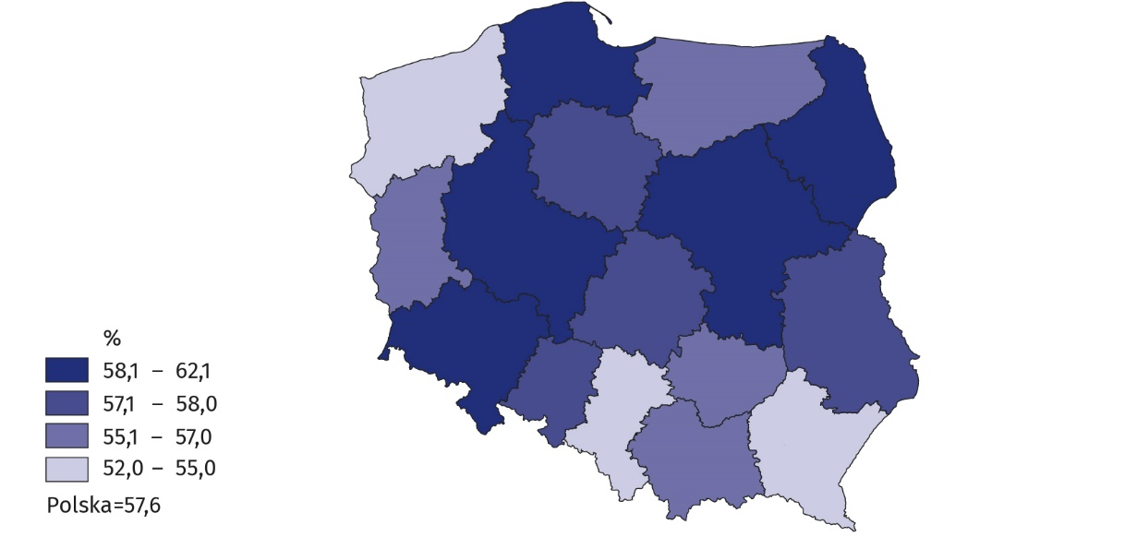
Mapa 1. Współczynnik aktywności zawodowej według województw w II kwartale 2021 r.

Osoby pracujące w II kwartale 2021 r. stanowiły 56,0% ludności w wieku 15-89 lat. W porównaniu z I kwartałem br. wskaźnik ten wzrósł o 1,3 p. proc., był także wyższy niż przeciętnie w kraju o 0,4 p.proc. Wskaźnik zatrudnienia był zdecydowanie wyższy w zbiorowości mężczyzn – kształ-tował się on na poziomie 63,3%, podczas gdy wśród kobiet wynosił 49,3%, a także był wyższy w miastach niż na wsi − odpowiednio 56,2% i 55,5%.
56,0%
Wskaźnik zatrudnienia (wg BAEL) osób w wieku
15-89 lat

Pracujący
W ciągu kwartału wzrosła liczba pracujących
W województwie dolnośląskim w II kwartale 2021 r. pracowało 1253 tys. osób, z tego 675 tys. to mężczyźni (53,9%), a 578 tys. to kobiety (46,1%). Populacja pracujących zwiększyła się względem poprzedniego kwartału o 27 tys., tj. o 2,2%. Biorąc pod uwagę miejsce zamieszkania odsetek mieszkańców miast wśród pracujących wyniósł 68,2% (tj. 854 tys. osób).
Uwzględniając podział według płci, liczba pracujących zwiększyła się w skali kwartału w większym stopniu wśród mężczyzn (wzrost o 23 tys., tj. o 3,5%) niż wśród kobiet (wzrost o 4 tys., tj. o 0,7%).
Biorąc pod uwagę miejsce zamieszkania wzrost liczby pracujących dotyczył w większym stopniu mieszkańców miast – w ujęciu kwartalnym wyniósł on 2,8% (23 tys. osób). Wśród mieszkańców wsi liczebność populacji pracujących w porównaniu do poprzedniego kwartału wzrosła o 1,3%, tj. o 5 tys.
W skali kwartału zwiększyła się liczba pracodawców i pracujących na własny rachunek (o 3,2%) oraz pracowników zatrudnionych w firmach/instytucjach publicznych lub u prywatnego pracodawcy (o 2,7%).
Blisko 70% zatrudnionych wykonywało swoją pracę w oparciu
o umowę na czas nieokreślony
Zdecydowana większość pracowników zatrudnionych w firmach/instytucjach publicznych lub u prywatnego pracodawcy wykonywała swoją pracę w oparciu o umowę na czas nieokreślony (67,3%). Udział ten w skali kwartału zwiększył się o 0,7 p.proc.
Wskaźnik zatrudnienia w omawianym okresie ukształtował się na poziomie 56,0% i był wyższy niż w poprzednim kwartale (o 1,3 p.proc.), a także wyższy niż średnio w kraju (o 0,4 p.proc.).
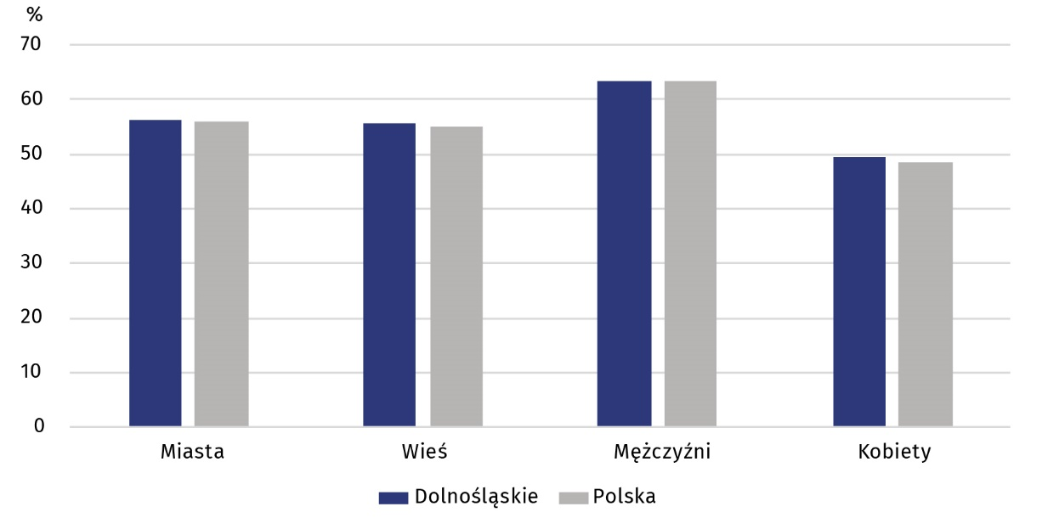
Wykres 3. Wskaźnik zatrudnienia według miejsca zamieszkania i płci w II kwartale 2021 r.
Najliczniejszą grupę zawodową tworzyli specjaliści
Najliczniejszą grupę zawodową tworzyli specjaliści − 325 tys., tj. 25,9% pracujacych, a następnie pracownicy usług i sprzedawcy – 183 tys., tj. 14,6%. W ciągu kwartału najbardziej zwiększyła się liczba pracowników wykonyjących prace proste − o 34,0%, a także robotników przemysłowych i rzemieślników − o 13,1%.

Osoby bezrobotne w II kwartale 2021 r. stanowiły 3,8% lud-ności aktywnej zawodowo w wieku 15-89 lat (o 0,3 p.proc. więcej niż w kraju). Natężenie bezrobocia zmniejszyło się w porównaniu z I kwartałem 2021 r. o 2,5 p.proc.
3,8%
Stopa bezrobocia (wg BAEL)

Bezrobotni
W II kwartale 2021 r. w województwie dolnośląskim zbiorowość bezrobotnych liczyła 49 tys. osób i zmniejszyła się w porównaniu z I kwartałem br. o 34 tys., tj. o 41,0%. W strukturze według płci przeważali bezrobotni mężczyzni (67,3% ogółu bezrobotnych), natomiast ze względu na miejsce zamieszkania dominowali mieszkańcy miast (61,2%). W strukturze bezrobotnych według poziomu wykształcenia największy odsetek (40,8%) stanowiły osoby z wykształceniem zasadniczym zawodowym.
Stopa bezrobocia ukształtowała się na poziomie 3,8% i znacząco zmniejszyła się w porównaniu z I kwartałem br. Przekroczyła przeciętny poziom dla kraju o 0,3 p.proc.
Stopa bezrobocia w województwie dolnośląskim była wyższa niż średnio w kraju
Dolnośląskie należało do grupy województw, w których omawiany wskaźnik należał do wysokich − 11. lokata.
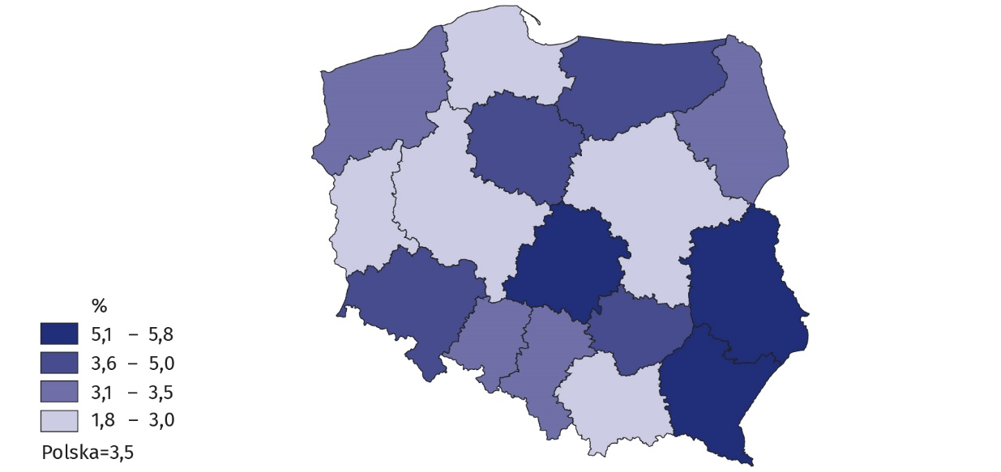
Mapa 2. Stopa bezrobocia według województw w II kwartale 2021 r.
Przeciętny czas poszukiwania pracy w województwie dolnośląskim był krótszy niż w kraju
W II kwartale 2021 r. przeciętny czas poszukiwania pracy przez osoby bezrobotne w woje-wództwie dolnośląskim wyniósł 6,6 miesiąca (w kraju 8,1 miesiąca) i był dłuższy niż w I kwartale br. (5,8 miesiaca).
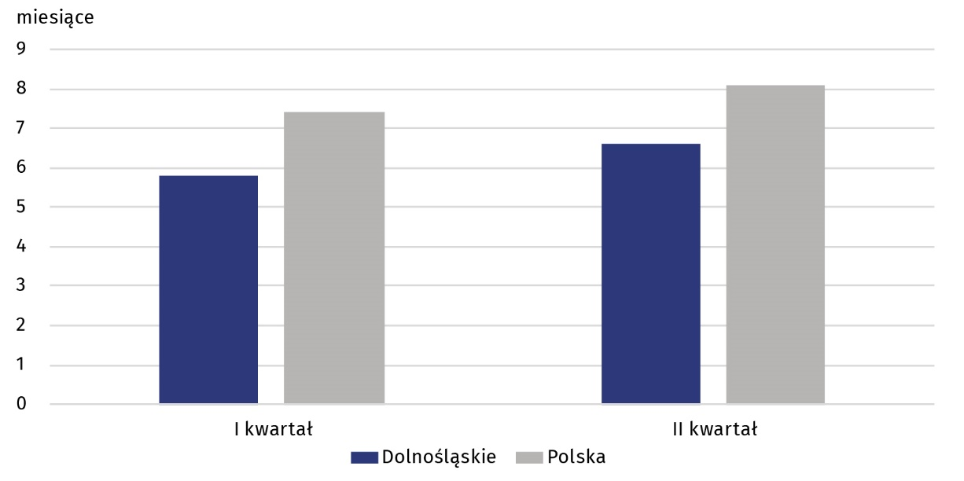
Wykres 4. Przeciętny czas poszukiwania pracy przez osoby bezrobotne w 2021 r.
Blisko 60% populacji bezrobotnych stanowiły osoby, które straciły pracę − 28 tys., tj. 57,1%.
Osoby bierne zawodowo stanowiły w II kwartale 2021 roku 41,8% ogółu ludności w wieku 15-89 lat. Odsetek ten był niższy niż w kraju o 0,6 p. proc., jednak wzrósł w porównaniu z I kwartałem br. o 0,2 p.proc.
41,8%
Udział osób biernych zawodowo wśród ogółu ludności w wieku 15-89 lat
Wśród biernych zawodowo zdecydowanie dominowały kobiety.
Główną przyczyną bierności była emerytura.

Osoby bierne zawodowo
Blisko 62% biernych zawodowo stanowiły kobiety
W omawianym kwartale zbiorowość biernych zawodowo w województwie dolnośląskim wyniosła 937 tys. osób, tj. 41,8% ogółu ludności w wieku 15-89 lat (w kraju 42,4%), w tym 579 tys. kobiet (61,8%). Biorąc pod uwagę miejsce zamieszkania dominowali mieszkańcy miast (67,9%).
W populacji biernych zawodowo znajdują się zarówno osoby, które jeszcze nie weszły na rynek pracy (w tym większość uczącej się młodzieży), osoby, które już definitywnie z rynku pracy odeszły albo nigdy na rynek pracy nie trafią (część emerytów, rencistów, osoby utrzymujące się z innych źródeł niż praca), ale też osoby, które weszły na rynek pracy, potem częściowo się zdezaktywizowały i po przerwie na ten rynek pracy zechcą powrócić. W obecnej sytuacji, kiedy znajdujemy się pod wpływem pandemii COVID-19 istotna jest m.in. analiza przyczyn bierności zawodowej. U wielu osób powstała konieczność przejęcia opieki nad swoimi dziećmi w związku z czasowym ograniczeniem opieki instytucjonalnej, zamknięciem szkół i wprowadzonym nauczaniem zdalnym itp. Do biernych zaliczane są bowiem także osoby będące na pograniczu bierności zawodowej i bezrobocia, które czasowo nie spełniają któregoś z warunków zaliczenia ich w statystyce do grona bezrobotnych (aktywne poszukiwanie pracy, gotowość do podjęcia zatrudnienia lub podjęcia własnej działalności gospodarczej), ale jednak osoby te chcą wejść/powrócić na rynek pracy za jakiś czas (np. wspomniana wcześniej konieczność czasowego pozostania w domu i rezygnacja z aktywnego poszukiwania pracy w związku z potrzebą opieki nad dziećmi).
W II kwartale 2021 r. wśród ogółu osób w wieku 15-74 lata biernych zawodowo nieposzukujących pracy zdecydowaną większość stanowili emeryci (54,2%), a drugą w kolejności grupą byli uczniowie i studenci (19,7%).
Wśród biernych zawodowo blisko ⅓ to osoby w wieku produkcyjnym
Udział osób będących w wieku produkcyjnym wśród biernych zawodowo wyniósł 31,9% (w kraju − 34,2%).
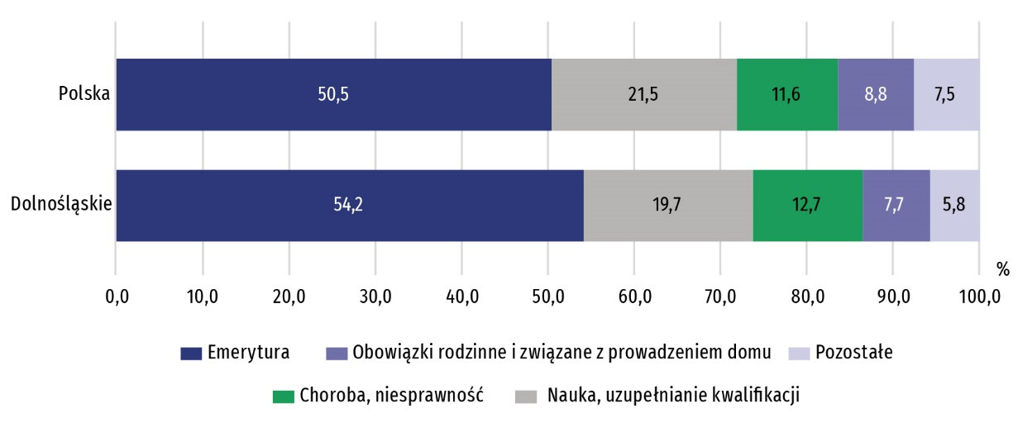
Wykres 5. Struktura biernych zawodowo nieposzukujących pracy według przyczyn bierności
w II kwartale 2021 r.

W przypadku cytowania danych Głównego Urzędu Statystycznego prosimy o zamieszczenie informacji: „Źródło: dane GUS”, a w przypadku publikowania obliczeń dokonanych na danych opublikowanych przez Urząd Statystyczny we Wrocławiu prosimy o zamieszczenie informacji: „Źródło: opracowanie własne na podstawie danych GUS”.

Tablica 2. Aktywność ekonomiczna ludności w wieku 15-89 lat w II kwartale 2021 r.
WYSZCZEGÓLNIENIE | Ogółem | Aktywni zawodowo |  |  | Bierni zawodowo | Współczynnik aktywności zawodowej | Wskaźnik zatrudnienia | Stopa bezrobocia
WYSZCZEGÓLNIENIE | Ogółem | razem | pracujący | bezrobotni
WYSZCZEGÓLNIENIE | w tysiącach |  |  |  |  | w %
Ogółem | 2239 | 1302 | 1253 | 49 | 937 | 58,2 | 56,0 | 3,8
Mężczyźni | 1067 | 709 | 675 | 33 | 358 | 66,4 | 63,3 | 4,7
Kobiety | 1172 | 594 | 578 | . | 579 | 50,7 | 49,3 | .
Miasta | 1520 | 884 | 854 | 30 | 636 | 58,2 | 56,2 | 3,4
Wieś | 719 | 418 | 399 | . | 301 | 58,1 | 55,5 | .
Wiek produkcyjny | 1522 | 1223 | 1174 | 49 | 299 | 80,4 | 77,1 | 4,0
z ogółem w wieku 15-64 lata | 1705 | 1254 | 1205 | 49 | 451 | 73,5 | 70,7 | 3,9

* * *
Podstawowe definicje stosowane w Badaniu Aktywności Ekonomicznej Ludności (obowiązujące w roku 2021):
Ludność aktywna zawodowo (inaczej mówiąc siła robocza) obejmuje wszystkie osoby w wieku 15 - 89 lat uznane za pracujące lub bezrobotne, zgodnie z definicjami podanymi poniżej.
Pracujący są to wszystkie osoby w wieku 15 - 89 lat, które w okresie badanego tygodnia:
- wykonywały przez co najmniej 1 godzinę pracę przynoszącą zarobek lub dochód tzn. były zatrudnione w firmie/instytucji publicznej lub u prywatnego pracodawcy, pracowały we własnym (lub dzierżawionym) gospodarstwie rolnym lub prowadziły własną działalność gospodarczą poza rolnictwem, pomagały (bez wynagrodzenia) w prowadzeniu rodzinnego gospodarstwa rolnego lub rodzinnej działalności gospodarczej poza rolnictwem,
- miały pracę, ale jej nie wykonywały:
- z powodu choroby lub urlopu wypoczynkowego, urlopu związanego z rodzicielstwem (macierzyńskiego, rodzicielskiego, ojcowskiego lub wychowawczego), organizacji czasu pracy (systemu pracy lub odbioru nadgodzin), szkolenia związanego z wykonywaną pracą;
- z powodu sezonowego charakteru pracy, jeśli w okresie poza sezonem nadal regularnie wypełniały zadania i obowiązki związane z pracą lub prowadzeniem działalności (z wyłączeniem obowiązków prawnych lub administracyjnych);
- z innych powodów, jeśli przewidywany okres nieobecności w pracy nie przekracza 3 miesięcy.
Do pracujących – zgodnie z międzynarodowymi standardami – zaliczani są również uczniowie, z którymi zakłady pracy lub osoby fizyczne zawarły umowę o naukę zawodu lub przyuczenie do określonej pracy, jeżeli otrzymywali wynagrodzenie.
Do pracujących nie są zaliczani: wolontariusze oraz stażyści nieotrzymujący wynagrodzenia, osoby pracujące w rolnictwie indywidualnym zajmujące się wytwarzaniem produktów rolnych wyłącznie lub głównie na własne potrzeby.
Bezrobotni – osoby w wieku 15-74 lata, które spełniły jednocześnie trzy warunki:
- w okresie badanego tygodnia nie były osobami pracującymi (zgodnie z definicją tej populacji),
- aktywnie poszukiwały pracy, tzn. podjęły konkretne działania w ciągu 4 tygodni (wliczając jako ostatni – tydzień badany), aby znaleźć pracę,
- były gotowe (zdolne) podjąć pracę w ciągu dwóch tygodni następujących po tygodniu badanym.
Do bezrobotnych zostały zaliczone także osoby, które nie poszukiwały pracy, ponieważ już ją znalazły i oczekiwały na jej rozpoczęcie przez okres nie dłuższy niż 3 miesiące oraz były gotowe tę pracę podjąć.
Osoby bezrobotne mogą być zaklasyfikowane do jednej z czterech kategorii:
- bezrobotni, którzy stracili pracę, tzn. osoby, które odeszły z ostatniego miejsca pracy nie z własnej inicjatywy i natychmiast (tzn. w ciągu trzech miesięcy) rozpoczęły poszukiwanie pracy,
- bezrobotni, którzy zrezygnowali z pracy, tzn. osoby, które odeszły z pracy z własnej inicjatywy i natychmiast rozpoczęły poszukiwanie pracy,
- bezrobotni, którzy powracają do pracy po przerwie, w czasie której nie poszukiwali pracy przez minimum 3 miesiące,
- bezrobotni, którzy nigdy nie pracowali i poszukują pierwszej w życiu pracy.
Bezrobotni długotrwale – według definicji krajowej są to osoby bezrobotne poszukujące pracy przez okres 13 miesięcy i więcej; natomiast według definicji stosowanej przez Eurostat są to osoby bezrobotne poszukujące pracy przez okres 12 miesięcy i więcej.
Ludność bierna zawodowo, tzn. pozostająca poza siłą roboczą są to wszystkie osoby w wieku 15-89 lat, które nie zostały zaklasyfikowane jako pracujące lub bezrobotne tzn. osoby, które w badanym tygodniu:
- nie pracowały, nie miały pracy i jej nie poszukiwały,
- nie pracowały, poszukiwały pracy, ale nie w aktywny sposób lub poszukiwały pracy aktywnie, ale nie były zdolne (gotowe) do jej podjęcia w ciągu dwóch tygodni następujących po tygodniu badanym,
- nie pracowały i nie poszukiwały pracy, ponieważ już ją znalazły i oczekiwały na jej rozpoczęcie w okresie:
- dłuższym niż trzy miesiące,
- do 3 miesięcy, ale nie były gotowe tej pracy podjąć.
Od 2021 roku przyczyny bierności określane są dla populacji biernych zawodowo w wieku 15-74 lata. Wśród tych biernych zawodowo wyróżnia się grupę zniechęconych, do której należą osoby nieposzukujące pracy, ponieważ są przekonane, że jej nie znajdą.
Ekonomiczne grupy wieku – dodatkowy podział wprowadzony niezależnie od szczegółowych przedziałów wieku; obejmują one ludność w wieku:
- przedprodukcyjnym – mężczyźni i kobiety w wieku 15-17 lat,
- produkcyjnym – mężczyźni w wieku 18-64 lata i kobiety w wieku 18-59 lat; dodatkowo grupę tę podzielono na zawodowe grupy wieku:
– mobilny (18-44 lata dla mężczyzn i kobiet),
– niemobilny (45-64 lata mężczyźni i 45-59 lat kobiety),
- poprodukcyjnym – mężczyźni w wieku 65 - 89 lat oraz kobiety w wieku 60 - 89 lat.
Przy prezentowaniu danych BAEL według wieku wprowadzono dodatkową grupę wieku 15-64 lata, wyznaczającą granicę wieku produkcyjnego według definicji Eurostat i służącą do porównań międzynarodowych.
* * *
Z uwagi na reprezentacyjny charakter badania, zalecana jest szczególna ostrożność w po-sługiwaniu się danymi w tych przypadkach, gdy zastosowano bardziej szczegółowe podziały i występują liczby niskiego rzędu — mniejsze niż 20 tys. W niniejszym opracowaniu zastąpiono je kropką („.”).
Sumy składników mogą się nieznacznie różnić od podanych wielkości „ogółem”. Wynika to z zaokrągleń dokonywanych przy uogólnianiu wyników badania.


* * *
Bardzo dziękujemy za informacje oraz poświęcony czas wszystkim respondentom,
którzy wzięli udział w Badaniu Aktywności Ekonomicznej Ludności wypełniając
ankietę.

Opracowanie merytoryczne:  Urząd Statystyczny we Wrocławiu  p.o. Dyrektora Halina Woźniak  tel: 71 37 16 400 | Rozpowszechnianie:  Informatorium  tel: 71 37 16 362, 71 37 16 455
Powiązane opracowania
Informacja o rynku pracy w drugim kwartale 2021 roku (dane wstępne)
Aktywność ekonomiczna ludności Polski - I kwartał 2021 roku
Badanie Aktywności Ekonomicznej Ludności (folder dla rodzin biorących udział w badaniu aktywności ekonomicznej ludności) - I kwartał 2021 r.
Zeszyt metodologiczny. Badanie Aktywności Ekonomicznej Ludności (metodologia obowiązująca do 2020 r. włącznie)
Inne opracowania zawierające wyniki badań z zakresu rynku pracy: stat.gov.pl → Obszary tematyczne → Rynek pracy

Temat dostępny w bazach danych
Dziedzinowe Bazy Wiedzy – Rynek pracy
Strateg → Obszary tematyczne → Rynek pracy
Bank Danych Lokalnych → Rynek pracy

Ważniejsze pojęcia dostępne w słowniku
Aktywność ekonomiczna
Ludność aktywna zawodowo według BAEL
Pracujący według BAEL
Bezrobotni według BAEL
Stopa bezrobocia według BAEL
Współczynnik aktywności zawodowej ludności
Wskaźnik zatrudnienia
Ludność bierna zawodowo według BAEL
Inne pojęcia z dziedziny Rynek pracy
Dolnośląski Ośrodek Badań Regionalnych  tel. 71 37 16 371  e-mail: A.Ilczuk@stat.gov.pl |  | wroclaw.stat.gov.pl
 |  | @WROCLAW_STAT
 |  | @USWroclaw

Informacja Głównego Urzędu Statystycznego na temat zmian wprowadzanych od 2021 r. w BAEL https://stat.gov.pl/obszary-tematyczne/rynek-pracy/pracujacy-bezrobotni-bierni-zawodowo-wg-bael/informacja-glownego-urzedu-statystycznego-na-temat-zmian-wprowadzanych-od-2021-r-w-bael,35,1.html

